Извещение о начале выполнения комплексных кадастровых работ



|  |  |  |  |  |  |  |  |  |  |  |  |
| --- | --- | --- | --- | --- | --- | --- | --- | --- | --- | --- | --- |
| 1.В период с | « | 17 | » | июня | 2025 | г. по « | 31 | » | декабря | 2025 | г. в отношении |

объектов недвижимости, расположенных на территории следующих кадастровых кварталов:

|  |  |
| --- | --- |
| (указывается номер  кадастрового квартала) | (указывается адрес кадастрового квартала) |
| 56:25:0202001 | Российская Федерация, Оренбургская область, Сакмарский муниципальный  район, сельское поселение Беловский сельсовет, с. Беловка |
| 56:25:0202002 | Российская Федерация, Оренбургская область, Сакмарский муниципальный  район, сельское поселение Беловский сельсовет, с. Беловка |
| 56:25:0202003 | Российская Федерация, Оренбургская область, Сакмарский муниципальный  район, сельское поселение Беловский сельсовет, с. Беловка |
| 56:25:0202005 | Российская Федерация, Оренбургская область, Сакмарский муниципальный  район, сельское поселение Беловский сельсовет, с. Беловка |
| 56:25:0301001 | Российская Федерация, Оренбургская область, Сакмарский муниципальный  район, сельское поселение Белоусовский сельсовет, с. Белоусовка |
| 56:25:0301002 | Российская Федерация, Оренбургская область, Сакмарский муниципальный  район, сельское поселение Белоусовский сельсовет, с. Белоусовка |
| 56:25:0301003 | Российская Федерация, Оренбургская область, Сакмарский муниципальный  район, сельское поселение Белоусовский сельсовет, с. Белоусовка |
| 56:25:0401001 | Российская Федерация, Оренбургская область, Сакмарский муниципальный район, сельское поселение Верхнечебеньковский сельсовет, с. Верхние  Чебеньки |
| 56:25:0401002 | Российская Федерация, Оренбургская область, Сакмарский муниципальный район, сельское поселение Верхнечебеньковский сельсовет, с. Верхние  Чебеньки |
| 56:25:0401003 | Российская Федерация, Оренбургская область, Сакмарский муниципальный район, сельское поселение Верхнечебеньковский сельсовет, с. Верхние  Чебеньки |
| 56:25:0401004 | Российская Федерация, Оренбургская область, Сакмарский муниципальный  район, сельское поселение Верхнечебеньковский сельсовет, с. Верхние Чебеньки |
| 56:25:0901001 | Российская Федерация, Оренбургская область, Сакмарский муниципальный  район, сельское поселение Никольский сельсовет, с. Никольское |
| 56:25:0901002 | Российская Федерация, Оренбургская область, Сакмарский муниципальный  район, сельское поселение Никольский сельсовет, с. Никольское |
| 56:25:0901003 | Российская Федерация, Оренбургская область, Сакмарский муниципальный  район, сельское поселение Никольский сельсовет, с. Никольское |
| 56:25:0901004 | Российская Федерация, Оренбургская область, Сакмарский муниципальный  район, сельское поселение Никольский сельсовет, с. Никольское |
| 56:25:0901005 | Российская Федерация, Оренбургская область, Сакмарский муниципальный  район, сельское поселение Никольский сельсовет, с. Никольское |

будут выполняться комплексные кадастровые работы в соответствии с Соглашением

о предоставлении из федерального бюджета субсидий, в том числе грантов в форме субсидий, юридическим лицам, индивидуальным предпринимателям, а также физическим лицам от 30.01.2025 № 321-20-2025-002, и дополнительным соглашением от 17.06.2025 № 321-20- 2025-002/4 заключенным со стороны заказчика: Управление Росреестра по Оренбургской области почтовый адрес: 460000, г. Оренбург, ул. Пушкинская, д. 10

адрес электронной почты: [56_upr@rosreestr.ru](mailto:56_upr@rosreestr.ru) номер контактного телефона: +7 (3532) 64-53-11 со стороны исполнителя:

филиал ППК «Роскадастр» по Оренбургской области

почтовый адрес филиала: 460026, г. Оренбург, пр-т Победы, д. 118 номер контактного телефона: +7 (3532) 44-38-22

|  |  |  |  |  |  |  |
| --- | --- | --- | --- | --- | --- | --- |
| ФИО  кадастрового инженера | Наименование саморегулируемо й организации кадастровых инженеров | Уникальный регистрацио нный номер члена саморегулир уемой организации кадастровых инженеров  в реестре членов саморегулир уемой организации кадастровых  инженеров | Дата внесения сведений о физическом лице в реестр членов саморегулиру емой организации кадастровых инженеров | Почтовый адрес | Адрес электронной почты | Номер контактного телефона |
| Князев Николай Петрович | Ассоциация  «Союз кадастровых инженеров» | А-2027 | 08.08.2024 | 460052, г.  Оренбург, ул. Автомобилистов, д. 2/2, кв.56 | [otdel_kkr@56.k](mailto:otdel_kkr@56.k) adastr.ru | +7(3532) 44-  38-22 |

адрес электронной почты филиал ППК «Роскадастр» по Оренбургской области: [otdel_kkr@56.kadastr.ru](mailto:otdel_kkr@56.kadastr.ru)

(указывается адрес электронной почты отдела комплексных работ федерального значения филиала ППК «Роскадастр»)

номер контактного телефона: +7 (3532) 44-38-22

(указывается номер контактного телефона отдела комплексных работ федерального значения филиала ППК «Роскадастр»)

1. Правообладатели объектов недвижимости, которые считаются в соответствии с частью

4 статьи 69 Федерального закона от 13 июля 2015 года № 218-ФЗ «О государственной регистрации недвижимости» ранее учтенными или сведения о которых в соответствии с частью

9 статьи 69 Федерального закона от 13 июля 2015 года № 218-ФЗ «О государственной регистрации недвижимости» могут быть внесены в Единый государственный реестр недвижимости как о ранее учтенных в случае отсутствия в Едином государственном реестре недвижимости сведений о таких объектах недвижимости, вправе предоставить указанному в пункте 1 извещения о начале выполнения комплексных кадастровых работ кадастровому инженеру – исполнителю комплексных кадастровых работ (в филиал ППК

«Роскадастр» по Оренбургской области, расположенный по адресу: 460026, г. Оренбург, пр-т Победы, д.118.) имеющиеся у них материалы и документы в отношении таких объектов недвижимости, а также заверенные в порядке, установленном частями 1 и 9 статьи 21 Федерального закона от 13 июля 2015 года № 218-ФЗ «О государственной регистрации недвижимости», копии документов, устанавливающих или подтверждающих права на указанные объекты недвижимости.

1. Правообладатели объектов недвижимости – земельных участков, зданий, сооружений, объектов незавершенного строительства в течение тридцати рабочих дней со дня опубликования извещения о начале выполнения комплексных кадастровых работ (размещено на официальном сайте ППК «Роскадастр»: в сети «Интернет» по адресу: https://kadastr.ru/) вправе предоставить кадастровому инженеру – исполнителю комплексных кадастровых работ,

указанному в пункте 1 извещения о начале выполнения комплексных кадастровых работ, по указанному в пункте 2 извещения о начале выполнения комплексных кадастровых работ адресу сведения об адресе электронной почты и (или) почтовом адресе, по которым осуществляется связь с лицом, чье право на объект недвижимости зарегистрировано, а также лицом, в пользу которого зарегистрировано ограничение права и обременение объекта недвижимости (далее – контактный адрес правообладателя), для внесения в Единый государственный реестр недвижимости сведений о контактном адресе правообладателя и последующего надлежащего уведомления таких лиц о завершении подготовки проекта карты-плана территории по результатам комплексных кадастровых работ и о проведении заседания согласительной комиссии по вопросу согласования местоположения границ земельных участков.

1. Правообладатели объектов недвижимости, расположенных на территории комплексных кадастровых работ, не вправе препятствовать выполнению комплексных кадастровых работ и обязаны обеспечить доступ к указанным объектам недвижимости исполнителю комплексных кадастровых работ в установленное графиком время.
2. График выполнения комплексных кадастровых работ:

|  |  |  |  |  |
| --- | --- | --- | --- | --- |
| № п/п | Место выполнения комплексных кадастровых работ | | | Время выполнения комплексных  кадастровых работ |
|  | 56:25:0202001 | Российская Федерация, Оренбургская Сакмарский муниципальный район,  поселение Беловский сельсовет, с. Беловка | область, сельское | в будние дни с |
| 1 |  | 17.06.2025  по 01.12.2025 |
|  |  | в период  с 8-30 до 17-30  в пятницу |
| 2 | 56:25:0202002 | Российская Федерация, Оренбургская Сакмарский муниципальный район,  поселение Беловский сельсовет, с. Беловка | область, сельское |
|  |  | с 08-30 до 16-15 |
|  | 56:25:0202003 | Российская Федерация, Оренбургская Сакмарский муниципальный район,  поселение Беловский сельсовет, с. Беловка | область, сельское | перерыв на обед |
| 3 |  | с 13-00 до 13-45 |
|  | 56:25:0202005 | Российская Федерация, Оренбургская  Сакмарский муниципальный район, поселение Беловский сельсовет, с. Беловка | область, сельское |  |
| 4 |  |  |
|  | 56:25:0301001 | Российская Федерация, Оренбургская область, Сакмарский муниципальный район, сельское  поселение Белоусовский сельсовет, с. Белоусовка | |  |
| 5 |  |  |
|  | 56:25:0301002 | Российская Федерация, Оренбургская область,  Сакмарский муниципальный район, сельское поселение Белоусовский сельсовет, с. Белоусовка | |  |
| 6 |  |  |
|  | 56:25:0301003 | Российская Федерация, Оренбургская область,  Сакмарский муниципальный район, сельское поселение Белоусовский сельсовет, с. Белоусовка | |  |
| 7 |  |  |
|  | 56:25:0401001 | Российская Федерация, Оренбургская область, Сакмарский муниципальный район, сельское поселение Верхнечебеньковский сельсовет, с.  Верхние Чебеньки | |  |
| 8 |  |  |
| 9 | 56:25:0401002 | Российская Федерация, Оренбургская область, Сакмарский муниципальный район, сельское поселение Верхнечебеньковский сельсовет, с.  Верхние Чебеньки | |  |
| 10 | 56:25:0401003 | Российская Федерация, Оренбургская | область, |  |

|  |  |  |  |
| --- | --- | --- | --- |
|  |  | Сакмарский муниципальный район, сельское поселение Верхнечебеньковский сельсовет, с.  Верхние Чебеньки |  |
|  | 56:25:0401004 | Российская Федерация, Оренбургская область, Сакмарский муниципальный район, сельское поселение Верхнечебеньковский сельсовет, с.  Верхние Чебеньки |
| 11 |  |
|  | 56:25:0901001 | Российская Федерация, Оренбургская область,  Сакмарский муниципальный район, сельское поселение Никольский сельсовет, с. Никольское |
| 12 |  |
|  | 56:25:0901002 | Российская Федерация, Оренбургская область, Сакмарский муниципальный район, сельское  поселение Никольский сельсовет, с. Никольское |
| 13 |  |
|  | 56:25:0901003 | Российская Федерация, Оренбургская область, Сакмарский муниципальный район, сельское  поселение Никольский сельсовет, с. Никольское |
| 14 |  |
|  | 56:25:0901004 | Российская Федерация, Оренбургская область, Сакмарский муниципальный район, сельское  поселение Никольский сельсовет, с. Никольское |
| 15 |  |
|  | 56:25:0901005 | Российская Федерация, Оренбургская область, Сакмарский муниципальный район, сельское  поселение Никольский сельсовет, с. Никольское |
| 16 |  |

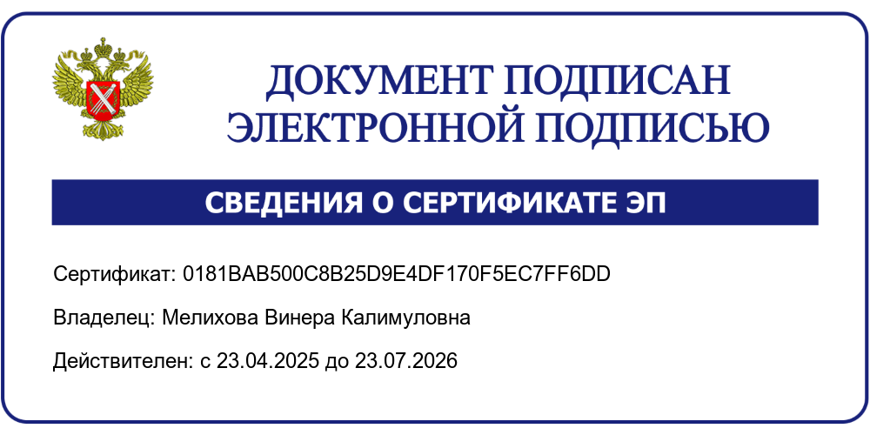И.о. директора

филиала ППК «Роскадастр» В. К. Мелихова

по Оренбургской области